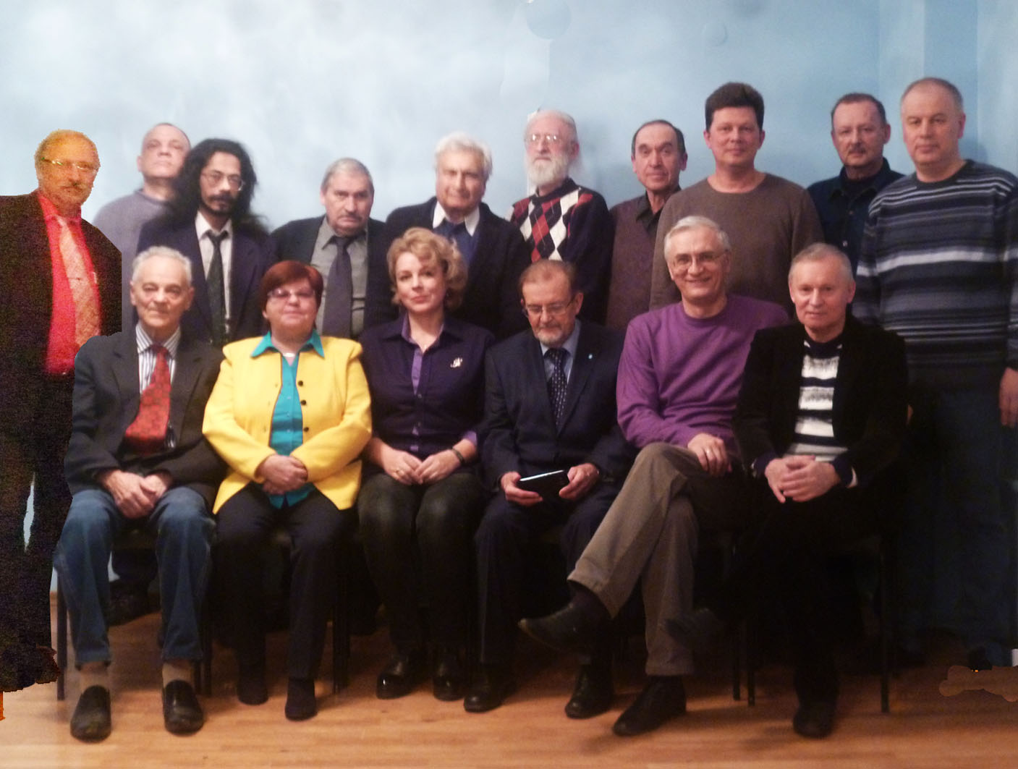
Нижний ряд: Э. Столяр, Т. Айвазова, Е. Сиренка, А. Андреев, С. Сидоров, А. Минченков.
Верхний ряд: А. Галаганов, Н. Ермаков, С. Пинигин, А. Гавриш, В. Егиянц, В. Сумбатов, В. Кафанов, И. Карпов,
А. Смирнов, В. Зверев.

